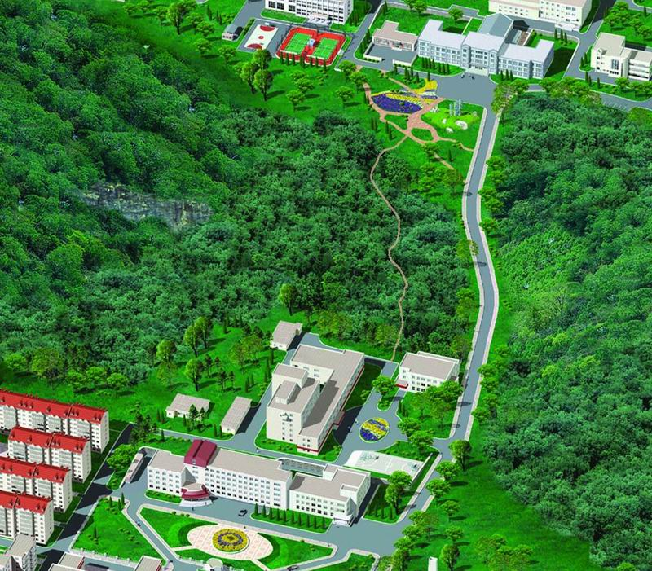
1
4
5
7
8
9
11
→生物楼广场
（10、16）
12
13
14
15

大连化物所·星海湾街道“迎国庆”游园娱乐活动场地示意图
（2007年9月28日）

1、篮球友谊赛（研究生会）
2、所新闻竞答台（人事处）
3、套瓶（二室）
4、飞镖（智鑫公司）
5、谜语台（依利特公司）
6、卡拉OK大家唱、交谊舞（观槐亭）（五室）
7、风味小吃
8、果品零售
9、钓瓶（八室）
10、托球跑（七室）
11、网球
12、小足球友谊赛（研究生会）
13、领奖台
14、电影录像（礼堂）（九室）（27日晚进行）
15、晚会中心
16、跳绳（十八室）
17、医疗点
17
6
2
3

